

**KY-DY低压多回路无源无线温度传感器**

**用户手册**

**安 徽 凯 宇 电 气 有 限 公 司**

前言

本节内容的目的是确保用户通过本手册能够正确的使用产品，以避免操作中的危险或财产损失。在使用本产品之前，请认真阅读产品手册并妥善保存已被日后参考。注意：设备安装环境涉及220V以上，请务必查看用符号约定标注内容。

概述

本手册适用于低压多回路无源无线温度传感器。

符号约定

对于文档中出现的符号，说明如下所示。（备注：文档出现符号的内容请务必查看）

|  |  |
| --- | --- |
| 符号 | 说明 |
| 303b32303139323730323bcbb5c3f7 说明 | 说明类文字，表示对证明的补充和解释。 |
| 343435383136393b333638303638363bd7a2d2e2 注意 | 注意类文字，表示提醒用户一些重要的操作或者防范潜在的伤害和财产损失危险。 |
| 343435383132353b333733323932313bcce1cabe 警告 | 警告类文字，表示有潜在风险，如果不加避免，有可能才成伤害事故、设备损坏或业务中断。 |
| 343435383130313b343532303937383bd7a2d2e2cea3cfd5 危险 | 危险类文字，表示有高度潜在风险，如果不加避免，有可能造成人员伤亡的重大危险。 |
| 32303235303833303b32303235333431373bbdfbd6b9 禁止 | 禁止类文字，表示操作会造成不可逆的损失，如果不加避免，会造成重大安全事故。 |

**目录**

第一章 产品概述 4

1.1. 产品简介 4

1.2. 产品功能 4

第二章 产品外观 5

2.1. 外观布局 5

2.2. 传感器原理图 6

第三章 传感器系统组成及安装 7

3.1. 系统组成 7

3.1.1. 系统结构 7

3.1.2. 系统功能 9

3.1.3. 测温主机配置 10

3.2. 系统安装 11

3.2.1. 传感器的安装 11

3.2.2. 传感器的调试 13

第四章 传感器测试 16

4.1. 传感器LED状态灯说明 16

附录 16

一、注意事项 16

二、技术参数 17

三、保修服务 17

# 产品概述

## **产品简介**

系统中，从发电厂到送变电设备以及到终端用户电器的整个传输过程中都有大量的可变温度需要检测。高压设备连接部位如母线连接点，各种开关、断路器、主变套管夹、高压电缆接头等由于气候冷热变化、材料老化、锈蚀、松动等原因易造成接触不良、接触电阻增大。在大电流通过时，容易烧坏设备，严重的甚至引起一次设备起火爆炸。

针对目前低压设备温度监测的现状，我司推出的低压多回路无源测温传感器解决了在常规的温度监测手段中工作量大、测量不准确、测量不及时等问题。低压电气接点温度在线监测系统由服务器后台和无线测温设备组成。使用者可通过后台软件了解无线测温设备上报的温度数据，分析低压设备的运行状况。

低压多回路无源测温传感器能安装在低压设备连接部位，实时对温升故障点的运行状态进行动态追踪监测，不仅可以防止、杜绝此类事故的发生，而且亦为电力系统安全可靠分析和科学调度提供重要的决策依据。

产品外观设计精美，无源取电（≥5A启动电流），便于安装，适用于750V以下低压场合。

* 1. **产品功能**
* 传感器卡扣式安装，温度探头扎带安装，安装便捷
* 温度探头接触点采用高感温材料，温度变化灵敏度高
* 3点温度采集，统一上传
* 运行报警双色指示灯
* 无源取电（取电电流大于等于5A）
* 硅胶紧固件，增加和电力设备接触缓冲，增大摩擦，固定更牢固

# 产品外观

* 1. 外观布局

传感器由传感器天线、合金片、传感器主体、温度探头四大部分组成。

* 传感器主体结构外观尺寸：46*19.5*16.3mm
* 温度探头外观尺寸：20*10*14.3mm
* 温度采样线长度：标配30cm，可定制30-100cm
* 温度探头固定扎带规格：标配5*150mm，可定制5*200mm、5*350mm、5*400mm
* 天线：标准配置棒状天线，可定制吸盘天线。

软硅胶

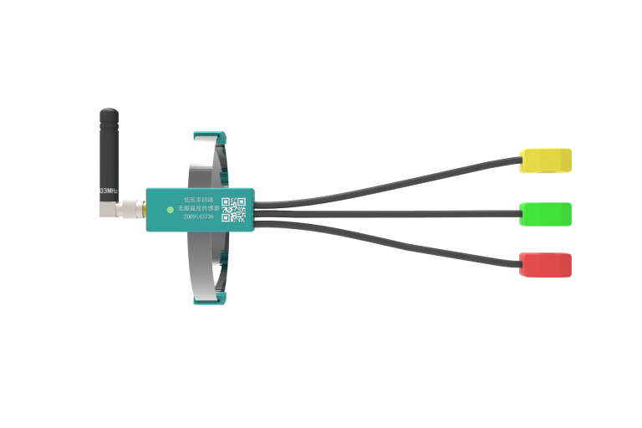

合金片

温度探头

指示灯

天线

图1：传感器外观图

* 1. 传感器原理图

传感器通过导体中的交流电流（电流≥5A）感应取电。电压电流转换电路将线圈感应的电流信号转换为能量，通过稳压电路供给中央处理芯片工作，同时NTC温度探头采样温度，将数据发送至中央处理芯片，中央处理芯片通过无线射频模块将信号转换为433MHz频段发送出去。多个传感器工作的情况下，信号通过分信道及传感器地址和主机建立链接，将采集到的数据发送至采集设备。

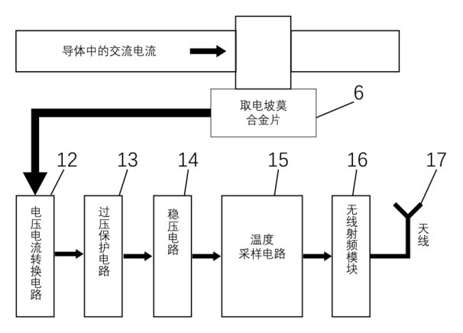

图2：传感器原理图

1. **传感器系统组成及安装**
   1. 系统组成
      1. 系统结构

低压多回路无源测温传感器作为温度监测系统中的主要组成部分。是温度监测系统中温度信号采集的关键设备，可以支持多种温度监测系统主机的数据上传，配合主机将数据上传至后台或者云平台手机APP、手机短信报警等。

传感器通过无线射频转换模块将信号用433MHz频段传送给对应主机。该传感器支持本司生产的具备433MHz接收模块的测温主机，这类主机主要为测控型测温主机、集中型测温主机、触摸屏集中型测温主机、DTU型无线测温终端、电表型测温主机、无线接收器，我们将上述列出的主机统称为‘测温主机’，测温主机将采集的数据统一分析处理，超过阈值的而产生报警，将报警信息主动上送至上位机（这里的上位机包含云服务器），具体什么设备怎么组网参考对应测温主机说明书。

注意：在调试过程中，该类传感器为433MHz传输频段。

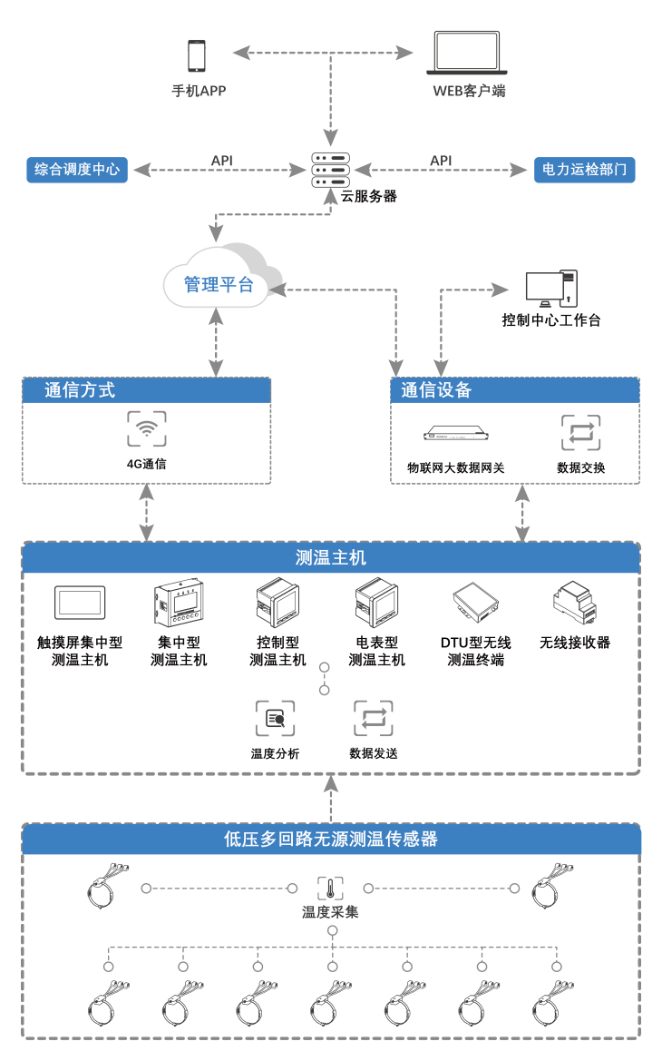

图3：系统结构图

* + 1. 系统功能

温度在线监测系统具有实时温度显示、报警设置、报警记录、历史数据査询分析等功能。实时温度显示能够直观地显示设备实时温度；报警设置可以设定不同的报警级别，包括超温报警、温差报警，越限报警会以声音、弹框等形式通知值班人员，同时，报警信息可以短信的方式发送给指定负责人；报警记录可以保存历史报警点的位置、报警温度等情况；历史记录分析功能保存了自系统安装以来所有测点温度的变化情况。支持Web和App客户端。



WEB客户端



APP应用



画面

温度

实时监测

系统工况图

数据查询

实时数据

历史数据

趋势分析

曲线查询

事件记录

告警事件

历史事件

声音报警

短信报警

报表

日报

月报

年报

系统管理

用户管理

通讯管理

变量管理

扩展接口

环境监控

数据转发

开放API

。。。

图4：系统功能图

* + 1. 测温主机配置

|  |  |  |  |
| --- | --- | --- | --- |
| 主机名称 | 主机图片 | 可接入传感器数量 | 显示方式 |
| 测控型测温主机 | 智能无线测温装置.353 | 可接入12只传感器 | 3.5寸彩屏显示 |
| 集中型测温主机 | 3-集中测温型主机 HS200EK | 可接入80只传感器 | 4.3寸彩屏显示 |
| 触摸屏集中型测温主机 | 触摸屏无线测温主机 | 可接入80只传感器 | 7寸/10寸触摸屏显示 |
| DTU型无线测温终端 | 测温型DTU.394 | 可接入80只传感器 | 无显示 |
| 电表型测温主机 | 3-多功能谐波表 HS302-A | 可接入12只传感器 | 段式液晶 |
| 无线接收器 | 无线接收器.357 | 可接入40只传感器 | 无显示 |

* 1. 系统安装
     1. 传感器的安装

1. 打开包装盒，取出传感器，准备好现场安装点位表，同时准备好内六角，找到对应部位安装的传感器。
2. 检查传感器是否有损伤，如表面没有变形的损伤对传感器没有影响，

343435383136393b333638303638363bd7a2d2e2注意检查传感器温度采样线是否有损伤，若有损伤，请使用备用传感器或者将损伤部位做绝缘处理，以免出现损伤。

1. 将温度探头底部的导热硅胶保护膜撕掉，用扎带穿过温度探头的扎带孔，用扎带将探头固定在安装部位，固定好后，请检查温度探头和被测部位贴合度。

343435383136393b333638303638363bd7a2d2e2注意安装时请注意探头颜色，务必安装颜色对应的相序进行安装，以免出现温度采样结果位置不对，送电后发现，需要停电才能做修改，因为建议安装时务必检查好。

1. 安装传感器主体，将准备好的坡莫合金片从中间位置对折，将对折部分用钳子压紧，然后将处理好的坡莫合金片穿过传感器主体中间部分的矩形孔，在主体两端分别加入软硅胶，在将坡莫合金片穿过固定螺栓，拧上螺丝，这里先不拧紧，先用钳子夹住合金片两头拉紧，同时拧紧螺丝。然后用线钳剪掉多余的坡莫合金片，并将被剪部位的合金片卷回螺栓内部，以便充分接触，避免小规模的尖端放电。

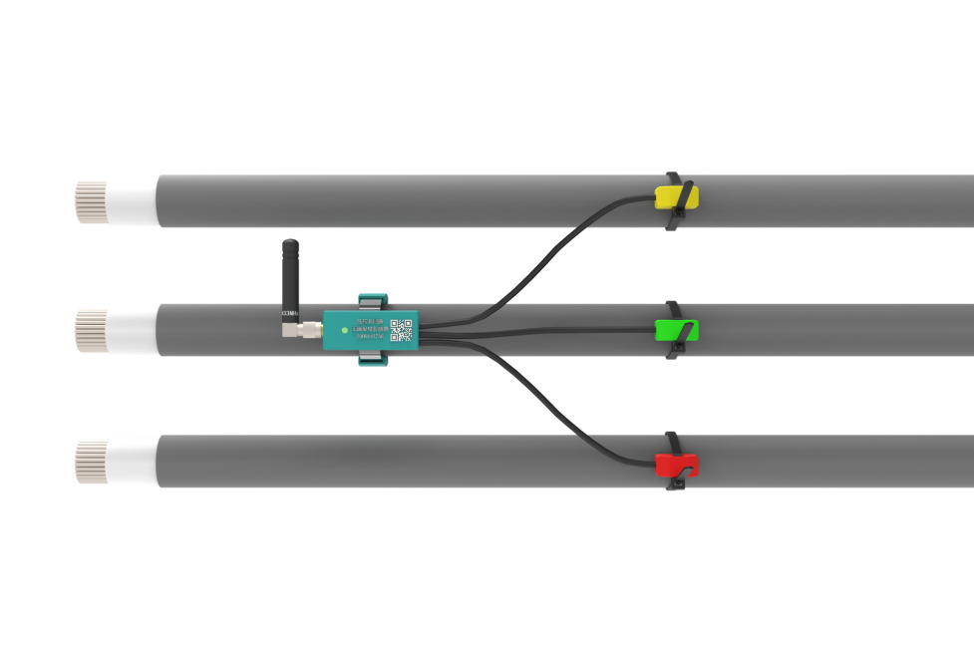

传感器主体

扎带

温度探头

图5：安装示意图

* + 1. 传感器的调试

这里用集中型测温主机做示例

1. 主机单点点号配置：菜单-参数设置-请输入密码（默认密码为：5102）-无线参数-设置模块点号-单点设置。如下图所示：

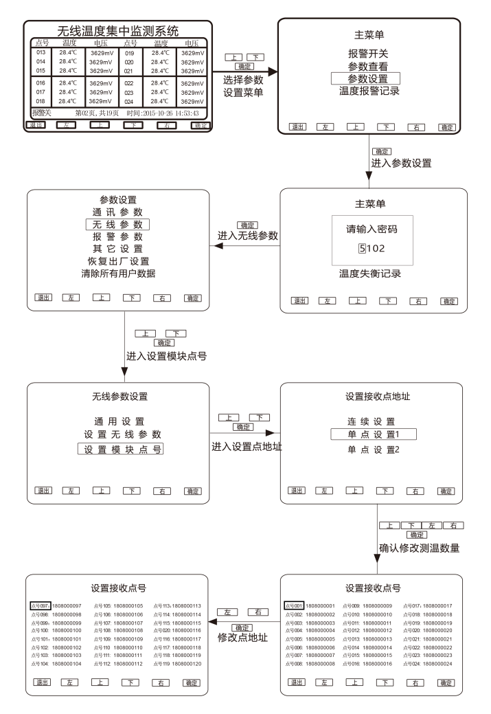

1. 主机批量点号设置：菜单-参数设置-请输入密码（默认密码为：5102）-无线参数-设置模块点号-连续设置地址-设置好-确定-保存。如下图所示：

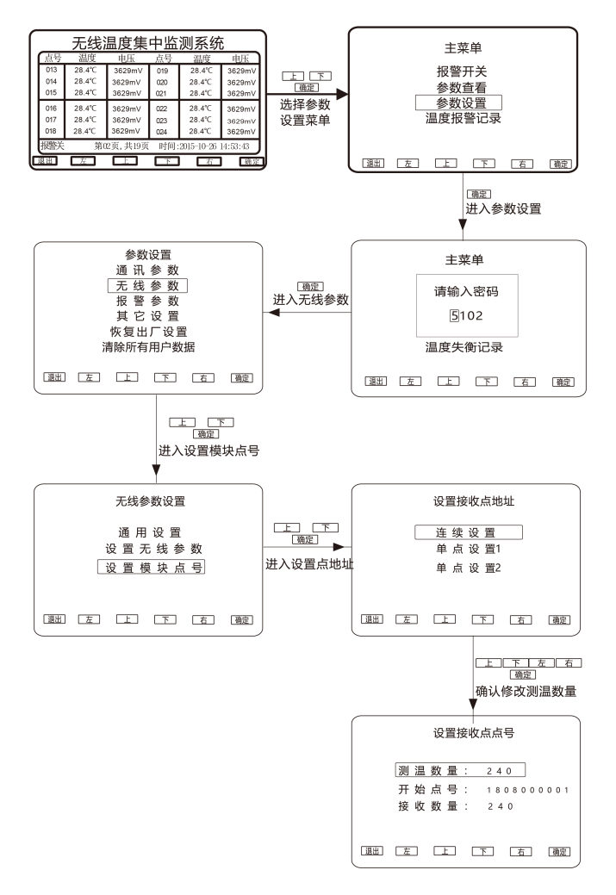

1. 主机批量点号查看并修改一个点号：菜单-参数查看-点号参数--确定-设置点号-确定-点号修改完毕。如下图所示：

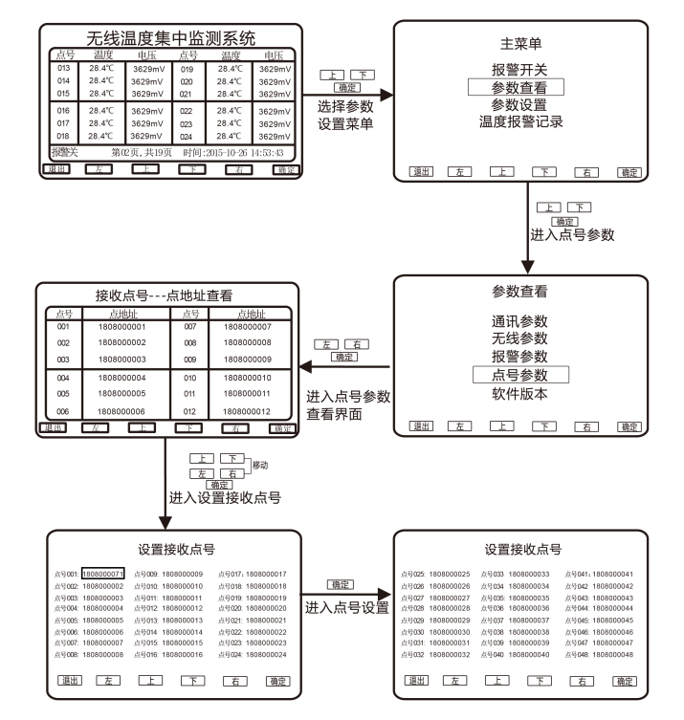

1. **传感器测试**
   1. 传感器LED状态灯说明

|  |  |
| --- | --- |
| 指示灯动作 | 说明 |
| 绿灯闪烁一次 | 发送数据，发送数据在90℃以下 |
| 红灯闪烁一次 | 发送数据，发送数据在90℃及90℃以上 |

附录

一、注意事项

* 本装置只能由专业人士进行安装和维护。
* 对于因不遵守本手册的说明而引起的故障，厂家不承担任何责任。
* 设备只能由取得资格的工作人员才能进行安装和维护。
* 对设备进行任何操作前，应隔离电压输入和切断设备的工作电源.
* 要有一台可靠的电压检测设备来确认电压是否已切断。
* 在将设备通电前，应该将所有的机械部件恢复原位。
* 设备在使用中应该提供正确的额定电压。
* 在通电前应仔细检测所有的接线是否正确。

二、技术参数

|  |  |
| --- | --- |
| 工作电源 | 感应取电 取电范围：5-5000A |
| 温度测量范围 | -25℃~150℃ |
| 测量精度 | ±1℃（-25~150℃） |
| 温度采样频率 | 默认20s |
| 无线传输距离 | ≤300m（433MHz）空旷 |
| 温度探头 | 3条温度采集探头 |
| 温度采样线长度 | 建议长度为30cm，也可以配置30-100cm。 |
| 外壳材质 | PC阻燃塑料 |
| 主体外壳尺寸 | 46*19.5*16.3mm |
| 温度探头尺寸 | 20*10*14.3mm |

三、保修服务

* 装置为高性能电子设备，运输和拆封是务必轻拿轻放，不应受到剧烈冲击。因根据GB/T15464《仪器仪表报装通用技术条件》的规定运输和存储。保存的地方环境温度为0~40℃，相对湿度不超过85%空气中无腐蚀性气体；
* 所用非授权的私自拆机行为将视为自动放弃享有的保修权利；
* 非专业人员请勿拆卸；
* 装置的维修工作需要专业的技术人员进行维修；
* 装置异常时请及时与厂家联系，请勿自行维修；
* 切勿将装置置于潮湿或有凝露的环境中运行；
* 切勿将装置置于有易燃物和水蒸气的环境中运行；
* 请勿将装置置露天放置，以免淋湿或暴晒；